操作步骤
根据客户需求在工控机中预先安装ubuntu界面版，布好相应固件版本
1.进入su账户获取root权限

vim /etc/adduser.conf
修改其中DIR_MODE数值

# If DIR_MODE is set, directories will be created with the specified
# mode. Otherwise the default mode 0755 will be used.
DIR_MODE=0751
2.添加新的用户名
以用户名gpio举例

adduser gpio
设置并确认密码。无特别要求，一直回车跳过中间设置即可，最后输入y确认配置。（其他参数配置参考附录）
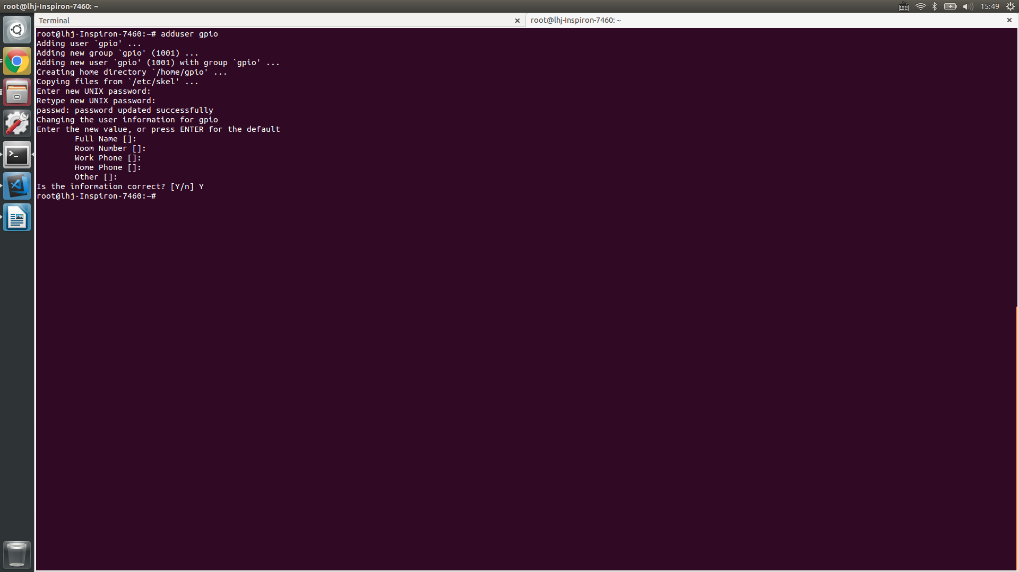

如果添加账户出错，使用以下指令删除即可

deluser gpio
3.账户已经成功添加。确认账户信息，确保该用户无法使用su权限

id gpio
正确应出现如下信息
uid=1001(gpio)gid=1001(gpio) groups=1001(gpio)
4.更改gaussian目录权限

chmod 711 /home/gaussian
5.ls -ld 指令可查看文件或文件夹权限，r w x分别对应读，写，执行权限

ls -ld /root
正确应出现如下信息，确保除root用户外用户无法访问其内容

drwx------12 root root 4096 8月1 14:08root/
6.在/home/gpio/文件夹下新建start.bash文件：

vim /home/gpio/start.bash
7.添加bash文件到其中，为开机启动项。用户需要开机自启脚本编辑用户文件下bash文件即可

bash /home/gpio/start.bash
8.安装qt-opensource-linux-x64-5.11.0.run
login跳过，不用管账号和密码，安装内容全部勾选。其他操作选择next即可安装完成。
9.安装图像界面串口调试工具cutecom

sudo apt-get install cutecom
10.根据客户需求固定串口名称
先确定系统识别的哪个串口

dmesg |grep ttyUSB
查看串口信息

udevadm info --name=/dev/ttyUSBx --attribute-walk
创建rules文件/etc/udev/rules.d/99-usb-serial.rules（ttyIMU为修改后端口名称）

SUBSYSTEM=="tty", ATTRS{idVendor}=="1a86", ATTRS{idProduct}=="7523", MODE="0666", SYMLINK+="ttyIMU"
如果出现了两个设备信息完全相同的情况，则需要在rules文件中增加 KERNEL 这一项。KERNEL信息为USB端口号，通过USB口区分两个设备。此时每次设备插入的USB口必须固定。
修改生效后完成

sudo udevadm trigger
11.安装远程桌面
系统-》首选项-》桌面共享，修改配置如下
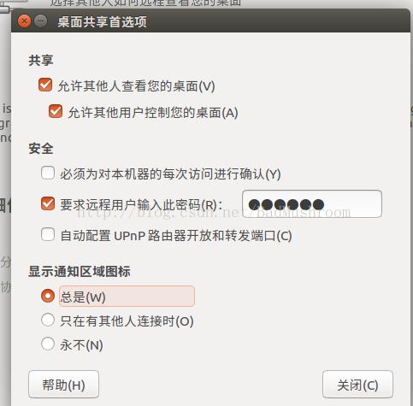
安装xdrp，重启启动xdrp服务

sudo apt-get install dconf-editor
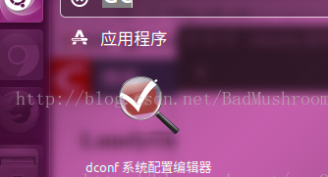
在编辑窗口 依次选择org--gnome--desktop--remote-access把里面的require-encryption取消勾选。
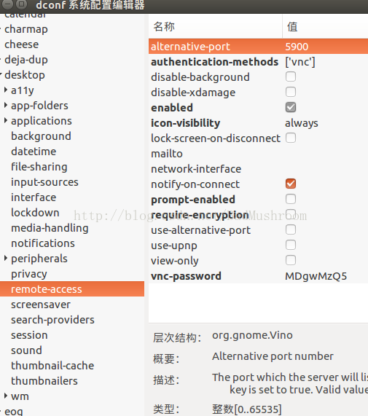
完成安装设置，windows端启动系统自带工具mstsc，即可进行远程桌面访问
12.IP地址设置
根据客户需要，开放IP修改权限给客户

sudo chmod 777 /etc/network/interfaces
ifconfig -a查看客户工控机网卡名称（天河工控机应有2个网卡，分别对应背后两个LAN口）
以网卡名eth6为例
在interfaces文件中添加如下。将其中一个LAN口对应的IP地址设置为192.168.10.8

auto eth6
iface eth6 inet static
address 192.168.10.8
netmask 255.255.255.0
broadcast 192.168.10.255
network 192.168.10.0
重启或重启network后，ifconfig查看生效

附录

adduser username
参数说明：
-c：加上备注文字，备注文字保存在passwd的备注栏中。
-d：指定用户登入时的主目录，替换系统默认值/home/<用户名>
-D：变更预设值。
-e：指定账号的失效日期，日期格式为MM/DD/YY，例如06/30/12。缺省表示永久有效。
-f：指定在密码过期后多少天即关闭该账号。如果为0账号立即被停用；如果为-1则账号一直可用。默认值为-1.
-g：指定用户所属的群组。值可以使组名也可以是GID。用户组必须已经存在的，期默认值为100，即users。
-G：指定用户所属的附加群组。
-m：自动建立用户的登入目录。
-M：不要自动建立用户的登入目录。
-n：取消建立以用户名称为名的群组。
-r：建立系统账号。
-s：指定用户登入后所使用的shell。默认值为/bin/bash。
-u：指定用户ID号。该值在系统中必须是唯一的。0~499默认是保留给系统用户账号使用的，所以该值必须大于499

